Передвижная репортажная телевизионная станция ПРТС «Гранат-2»

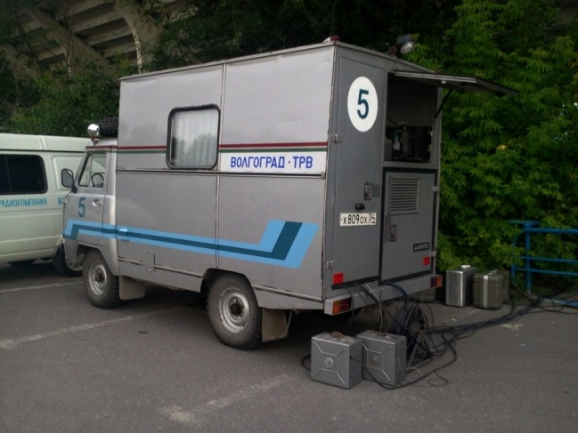
Передвижная репортажная телевизионная станция ПРТС "Гранат-2" с кузовом "Айокки". Предназначен для подготовки и записи готовых фрагментов ТВ программ. В комплекте две камеры, микшерский пульт, синхронизатор, кабеля...
Мог работать в связке с большими ПТС на шасси КАМАЗа: в этом случае камеры ПРТС управлялись с микшерского пульта Магнолии. Они работали так же по всей стране, как и "Магнолия-83А".
К московской Олимпиаде в 1978 году во ВНИИ телевидения и радиовещания совместно с Ленинградским оптико-механическим объединением (ЛОМО) разработали компактную репортажную станцию ПРТС на базе микроавтобуса УАЗ-452. Она отличалась настоящей мобильностью. В ее состав входили две репортажные ТВ-камеры КТ-302Р и малогабаритный одноголовочный видеомагнитофон «Кадр-103». Продолжительность непрерывной записи программы составляла до 45 минут.
Но пользоваться такой малой репортажной станцией было не очень удобно из-за недостаточного внутреннего объема, а во второй половине 80-х годов многие телецентры страны уже смогли оценить качество и удобство передвижных телецентров финского производства Ajokki, поэтому, когда стал вопрос о создании новой репортажной станции «Гранат-2», телевизионное оборудование Шяуляйского телевизионного завода разместили в финском кузове-фургоне на полноприводном шасси УАЗ-452Д. Станцию комплектовали двумя репортажными камерами КТ-320 и отечественным видеомагнитофоном формата «В» ВМ-4101, который мог обеспечить непрерывную запись в течение одного часа. При необходимости «Гранат-2» мог работать вместе с большими ПТС и ПТВС.
В результате значительно увеличился внутренний объем репортажной станции, что позволило не только с комфортом разместиться техникам, но и удобно расположить выносное оборудование в специальных отсеках с доступом снаружи. Электронное оборудование станции потребляло 1.4 кВА, а для питания o6oгревателя и кондиционера дополнительно требовалось еще 2 кВА. Поэтому машину оснастили встроенным японским бензоэлектроагрегатом мощностью 4 кВА, работающим на 92-м бензине.
Для повышения пожарной безопасности автономный источник электропитания разместили в заднем изолированном отсеке. В качестве альтернативы на стоянке станция могла быть подключена к однофазной сети на 220 В.
Современные репортажные станции способны не только произвести запись телепередачи на видеомагнитофон, но и организовать с места события трансляцию картинки непосредственно в прямой эфир с помощью перевозимого антенного поста с функцией автонаведения на спутник-ретранслятор.
Оборудование таких станций стало настолько компактным, что без труда умещается в обычном микроавтобусе или цельнометаллическом фургоне средних размеров, на крышу которого устанавливается антенный пост спутниковой связи.

УАЗ-452Д, -3303 4х4 грузовик
УАЗ-452 – полноприводной грузопассажирский автомобиль повышенной проходимости, который серийно выпускался Ульяновским автомобильным заводом с 1965-го по 1985-й год. В народном обиходе эту машину прозвали «головастиком» (бортовой грузовик); «буханкой» (фургон и микроавтобус), «таблеткой» (микроавтобус-«санитарку»). История машины не закончилась ни в 80-х, ни в 90-х, ни даже в 2000-х годах. Получив несколько модернизаций и новые заводские индексы: «2206, 3303, 3741, 3909, 3962», «Буханка» продолжает производиться.
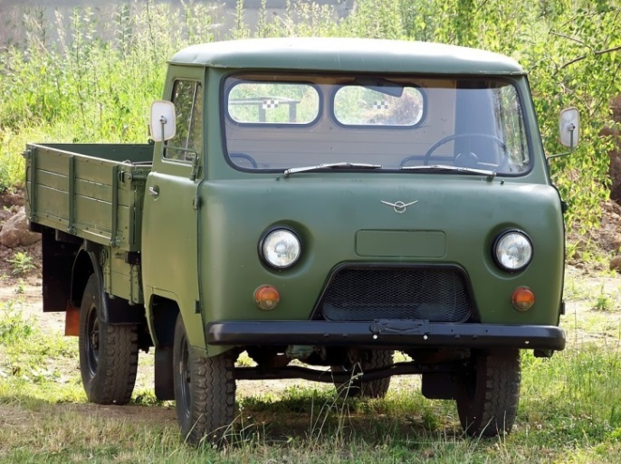
На протяжении пары последних десятилетий «Буханку» уже неоднократно «отправляли на пенсию». Однако востребованность в неприхотливом, дешёвом, универсальном а главное – всепроходимом автомобиле на просторах нашей Родины, особенно в глубинке, столь велика, что решение о продолжении выпуска машин грузопассажирского семейства УАЗов принималось вновь и вновь. В итоге, УАЗ-452, вместе с его последующими модификациями стал рекордсменом – старейшим, по количеству лет серийного производства, советским/российским автомобилем.

Технические характеристики
Характеристики
Колёсная формула | 4×4 (отключаемый передний мост)
Грузоподъёмность, кг | 800
Масса буксируемого прицепа, кг | 850
Площадь грузовой платформы, м² | 4,86
Погрузочная высота, м | 1,04
Число мест (включая место водителя) | 2
Масса, кг  снаряжённая  полная | 1670  2620
Распределение полной массы по осям, кг  передняя  задняя | 1190  1430
База, мм | 2300
Колея, мм | 1442
Дорожный просвет, мм | 220
Габаритные размеры, мм  длина  ширина  высота | 4460  2045  2040
Радиус поворота, м | 6,0
Двигатель  тип  число цилиндров  мощность, л. с.  число об/мин  объём, л  степень сжатия  крутящий момент, кгм | УМЗ-414  четырёхтактный, карбюраторный  4  75  4000  2,445  6,6  17
Коробка передач  передаточные числа:  первая передача  вторая передача  третья передача  четвёртая передача  задний ход | четырёхступенчатая  4,124  2,641  1,58  1,00  5,224
Передаточные числа раздаточной коробки | 1,00  1,94
Главная передача  передаточное число | конические шестерни  5,125
Размер шин, дюймы | 8,40—15
Подвеска колёс | зависимая рессорная
Тормоза  привод | барабанного типа  гидравлический
Максимальная скорость, км/ч | 95
Тормозной путь (со скорости 70 км/ч), м | 53
Расход топлива, л/100 км  контрольный  эксплуатационный | 13  17,5—18,5
Запас топлива, л | 112
Пробег до капитального ремонта, тыс. км | 100—150

